Contenido Conceptual:
Derivada: variación promedio e instantánea. Cálculo por definición
Álgebra de derivadas: derivada de la función suma, resta, producto, cociente, compuesta. Derivación logarítmica. Derivación sucesiva
Diferencial: cálculo de errores, aproximación de funciones.

Utilidad:
La derivada es la idea central del cálculo diferencial. Sin embargo calcular derivadas usando sólo la definición sería poco práctico, por lo que una de las intenciones de esta práctica es desarrollar reglas para hallar derivadas y luego usarlas para resolver problemas en los que intervienen la diferencial y la linealización de funciones.

Objetivos:
- Comprender el concepto de derivada de una función en un punto , y su interpretación geométrica.
- Calcular derivadas por definición y por reglas de derivación.
- Interpretar el concepto de diferencial de una función y aplicarlo para el cálculo de errores.

EJERCITACIÓN
- Dada la función y = x² , hallar f ’(3), por definición.
- Dada la función y = 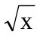 , hallar f ‘ (4), por definición.
- Hallar la recta tangente a la gráfica de las siguientes funciones en el punto indicado. Grafique la función y la recta tangente:
a) f(x) = x ³ en (2 , 8 )
b) g(x) = 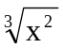 en (0 , 0 )
c) h(x)=|x| en (0 , 0 )
- Sea y = f(x) = x² queremos hallar su función derivada por definición de derivada.
- Dada la función constante f(x) = k , calcularemos su derivada por definición de derivada, es decir calculando el límite del cociente incremental
- Dada la función identidad f(x) = x , calcularemos su derivada por definición de derivada.
- Determinar la derivada de las siguientes funciones usando reglas de derivación:
      - 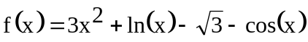
      - 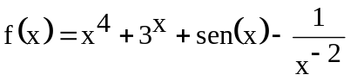
      - 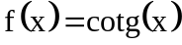
      - 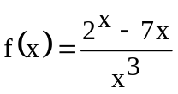
- 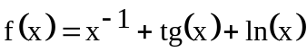
- 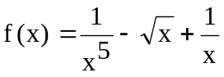
- 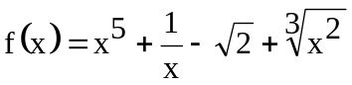
- 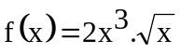
- 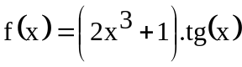
- Determinar la derivada de las siguientes funciones usando la REGLA de la CADENA:
- y= sen(x³)
- y= ln(x²-2x)
- 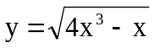
- 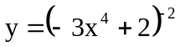
- Determinar la derivada de las siguientes funciones usando la DERIVACION LOGARÍTMICA
- 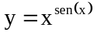
- 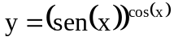
- 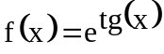
- 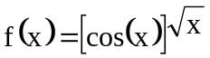
- 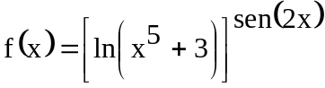
- Determinar la derivada de las siguientes funciones IMPLÍCITAS:
- 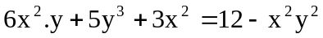
- 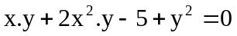
- 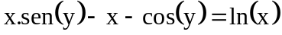

- Calcule las derivadas hasta el orden indicado (derivadas sucesivas):
- 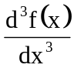 siendo f(x) 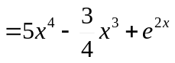
- 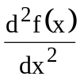 siendo 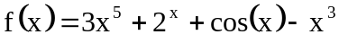

- Determinar la diferencial de las siguientes funciones:
- 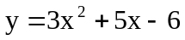
- 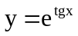

- Halle, utilizando diferencial, la linealización de la siguiente función alrededor del punto que se indica:
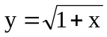 alrededor de x = 0. Con el resultado obtenido calcular 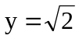

- La medida del lado de un cuadrado ha resultado ser de 12cm con un posible error de 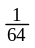cm. Estime, usando diferenciales, el error propagado al calcular el área. Calcule también el error relativo y el porcentaje de error.

EJERCITACIÓN PARA EL ALUMNO
- Dada las funciones: f: → IR dada por 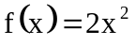
h: IR→IR dada por 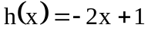
- Halle la fórmula para calcular el incremento de la función, en cualquier punto x, si se incrementa en Δx.
- Calcule Δy en x = 3 si Δx = 0,1.
- Halle la fórmula para calcular la variación media o promedio de la función en el intervalo
- [x, x + Δx].
- Halle al variación media en [3; 3,1].
- Halle la variación instantánea en x = 3.

- Calcule la función derivada aplicando la definición en la siguiente función:
- f(t)= -3 t² + 24 t
- Utilice la función derivada obtenida en el punto a, para calcular la velocidad del objeto, para un instante de tiempo t = 4seg.

- Determine si las siguientes funciones son derivables en el punto que se indica analizando la gráfica. Justifique calculando la derivada por definición.
- 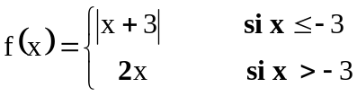 en x = -3
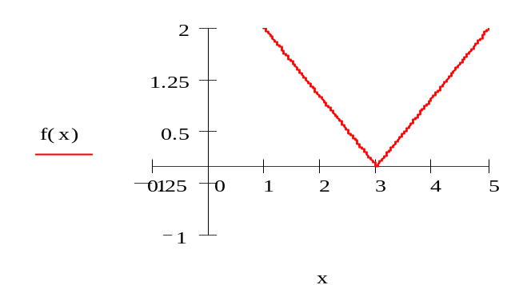
- 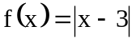

en x = 3

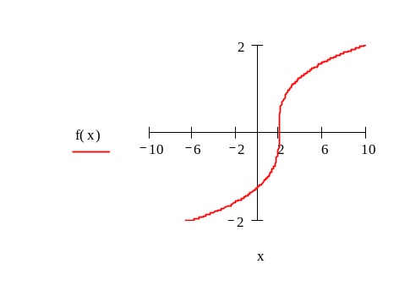
- 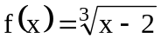

en x = 2

- 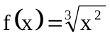
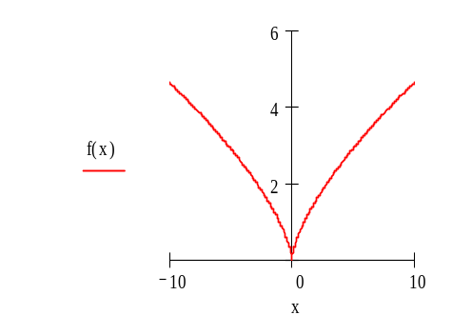

en x = 0

- Halle la derivada de las siguientes funciones aplicando reglas de derivación:

- f(x) = x²-e^{x} +x⁻⁴
- f(x) = cos(x) + 3sen(x) - 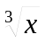
- f(x)= x³.sen(x)
- f(x)= 4x.ln(x)
- f(x) 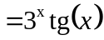
- f(x)= sec(x)+5x⁴.e^{x}- 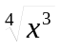
- 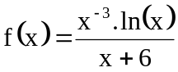
- f(x)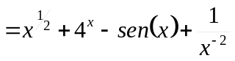
- f(x)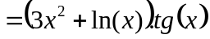
- f(x)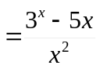
- f(x)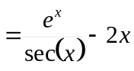
- 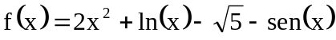
- 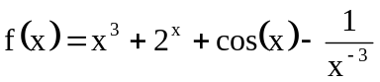
- 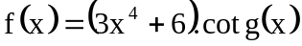
- 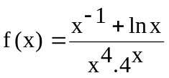

- Halle la ecuación de la recta tangente a la gráfica de las siguientes funciones en el punto que se indica. Grafique la función y la recta tangente:
- f(x) 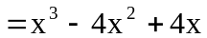 en el punto (1; 1)
- 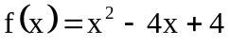 en los puntos 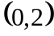 y (3,1)

- Halle la derivada de las siguientes funciones aplicando REGLA DE LA CADENA

- f(x)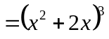
- f(x) = e^{3x} + ln(2x)
- f(x) = sen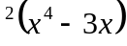
- f(x) 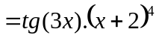
- f(x) = 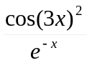
- f(x)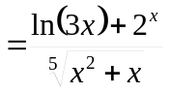
- f(x) = 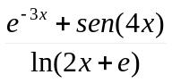
- f(x)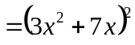
- f(x)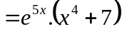

- Aplique el método logarítmico para derivar las siguientes funciones:

- f(x) 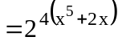
- f(x) 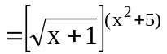
- 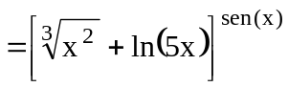
- 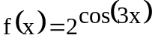
- 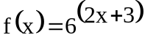
- 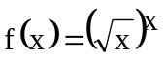
- 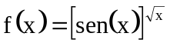
- 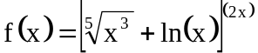
- f(x) = [cos(3x)]^{x}
- 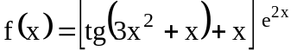

- Halle la función derivada usando las reglas de derivación adecuadas
- 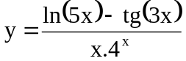
- 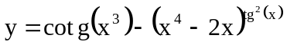

- Derive las siguientes funciones definidas implícitamente

- 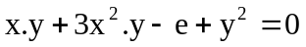
- 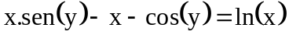
- 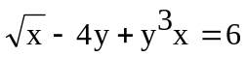
- 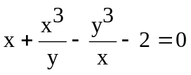
- 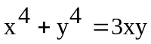

- 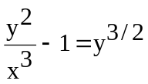
- 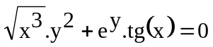

- Derive las siguientes funciones definidas implícitamente y calcule la derivada en el punto indicado

- 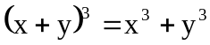 en (-1,1)
- 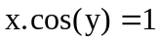 en (2,  )
- Calcule las derivadas hasta el orden indicado (derivadas sucesivas):
- siendo f(x)
- 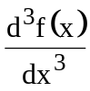 siendo f(x)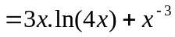
- 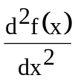 siendo 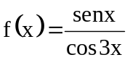
- Calcule la diferencial de la función: 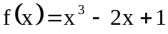 para x = 1 si Δx = 0,2.
- Calcule y compare el valor de Δy y de la dy de la función 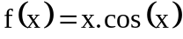 para x =  si Δx = 0, 01
- Hallar la velocidad media de una particula que se desplaza según s(t) = -3t²+24t en el intervalo [1; 3].
- Una bola rueda por un plano inclinado de modo que su distancia s al punto de partida después de t segundos es 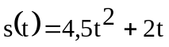, medida en metros. Responda:
- ¿Cuántos metros rueda en el primer segundo?
- Halle la velocidad media en [1,2]
- Halle la velocidad en el instante t = 1s

- Resuelva utilizando diferencial.
- El radio de un círculo crece de 2.00 a 2.02 m
- Estime el cambio del área resultante
- Exprese la estimación como un porcentaje del área del círculo original.
- La arista de un cubo mide 10 cm, con un error de aproximadamente el 1 %; se tiene que calcular el volumen a partir de esta medida. Estime el error cometido en dicho cálculo.

- La población de una cierta especie está dada por la fórmula: 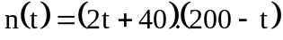 en el intervalo
0 ≤ t ≤ 200, donde n(t) es el número de organismos después de t días
- Encuentre la velocidad instantánea de cambio de la población, a los 20 días y a los 100 días.
- ¿Cuándo la velocidad instantánea de cambio de la población, será de 200 organismos por día?

- Dada la función: 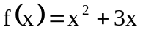, halle el punto donde la recta tangente tiene pendiente cero.
- Dada la ley de movimiento: 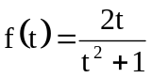, calcule la velocidad y la aceleración en el instante t = 2s
- Un cuerpo se mueve sobre una recta según la ley de movimiento 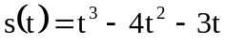. Halle el valor de su aceleración cada vez que su velocidad es cero.

- Halle la ecuación de la recta tangente a la curva 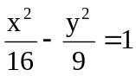 , en el punto ( -5 , 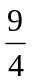)
- La medida del radio de una bolilla de un rodamiento resulta ser de 0,7 cm. Si el instrumento utilizado para la medición comete un error de 0,01, estime el error propagado al calcular el volumen de la bolilla. Calcule también el error relativo y el error porcentual.
- El lado de un cubo es de 11,4cm con un posible error de ±0,005. Evalúe el volumen del cubo y estime el error propagado.
- Un hombre se aleja de un edificio de 18 metros de altura, a una velocidad de 1,8 metros por segundo. Una persona en la azotea del edificio observa al hombre alejarse. ¿A qué velocidad varía el ángulo de depresión de la persona en la azotea hacia el hombre, cuando éste dista 24 metros de la base del edificio?
- Cuando un plato circular se calienta en el horno, su radio aumenta a razon de 0,01 cm/min. ¿Cuál es la razón de cambio del área cuando el radio mide 50 cm?
- Demuestre que la derivada de la función y = cosec x, es y = – cosec x. ctg x
(Sugerencia recuerde que la cosec x = 1 / sen x)
- Calcule la derivada de la función y = log x. Recuerde que ln x = log x / log e despejando calcule su derivada.

- Encierre la respuesta correcta en cada uno de los siguientes enunciados:
- Si f ´(3)=0, se puede asegurar que:
- Existe
- f(3)=0
- No existe
- Ninguna de las anteriores
- El valor de k para que y = x⁴ + k sea tangente a la recta y = x⁴ + 1 está comprendido entre:
- (1,2)
- (2,3)
- (3,5)
- (5,7)
- Ninguna de las anteriores

- La abscisa de un punto donde la recta tangente a y = x³ + 2 tiene pendiente 3 es:
- 1
- 2
- 3
- 4
- Ninguna de las anteriores

Para pensar …
- A que función pertenece las derivada dada?
- y´= x
- y´= 2x + 1
- y´= -1/x²
- y´= sen (2x)

